Министерство Образования и Науки Российской Федерации
Федеральное государственное бюджетное образовательное учреждение
высшего профессионального образования
Новосибирский Государственный Технический Университет

Практика №8
по дисциплине «Средства инженерных и научных расчётов»
на тему
«Методы вычисления интегралов в системе MatLab»

Группа: АВТ-441
Студент: Баркалов Н. И.
Вариант: 5
Преподаватель: Трошина Г. В.

Новосибирск
2026

Цель работы

Изучение численных методов вычисления интегралов в системе MatLab, изучение аналитических методов вычисления интегралов, приобретение навыков вычисления интегралов в системе MatLab.

Задание
  - Построить согласно варианту (таблица 1) график подынтегральной функции на заданном интервале. Вычислить интеграл (численное интегрирование) согласно варианту (таблица 1) на заданном интервале: - методом трапеций с шагом 0.01, 0.1, 0.5; - методом Симпсона; - методом Ньютона-Котеса 8 порядка. Результаты вычислений свести в таблицу.
  - Вычислить двойной интеграл (численный метод) согласно варианту (таблица 2).
  - Вычислить определенный (таблица 3) и неопределенный (таблица 4) интеграл (анали тический метод) согласно варианту.
  - Вычислить несобственный интеграл согласно варианту (таблица 5).

Выполнение работы

Задание 1.1. Определённый интеграл — численные методы

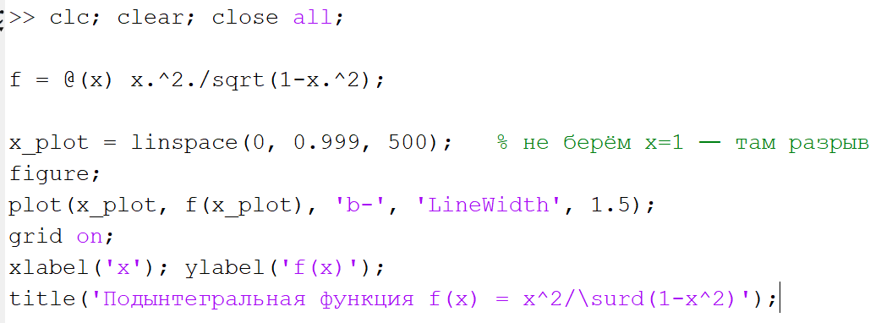
Рисунок 1. Код для построения графика

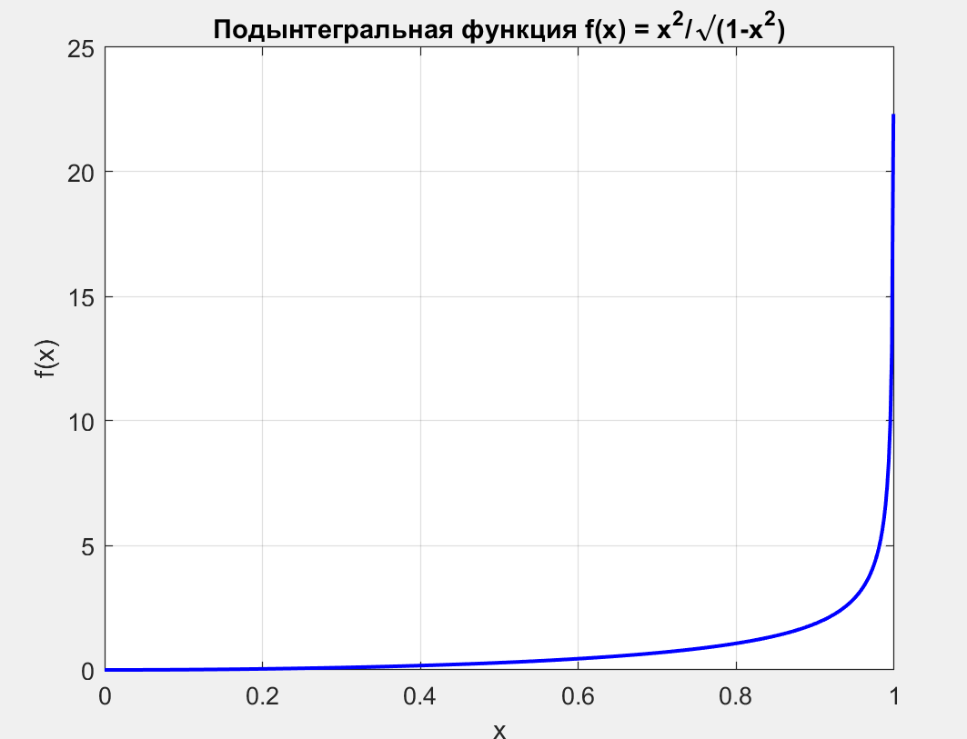
Рисунок 2. График подинтегральной функции
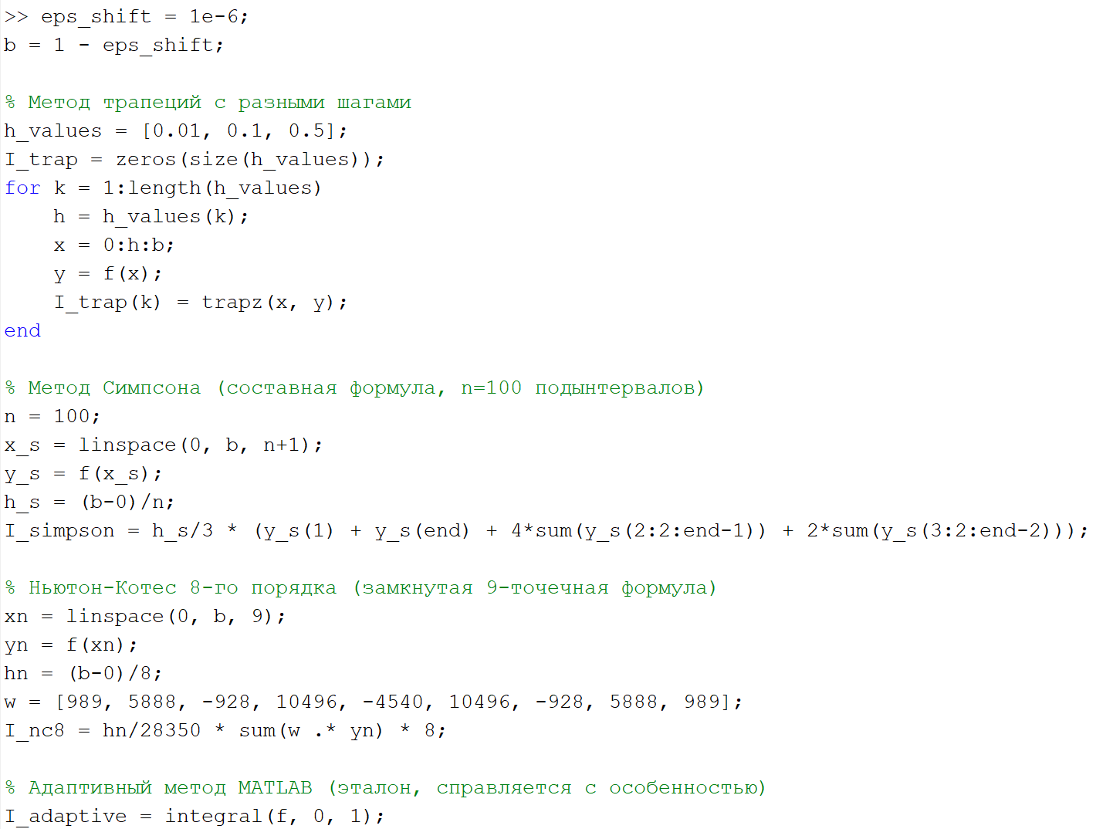
Рисунок 3. Вычисление определённого интеграла
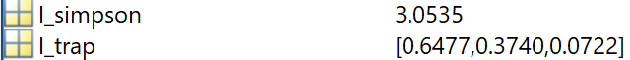
Рисунок 4. Полученные значения. Демонстрируют наглядно различную погрешность из-за характера функций
Задание 1.2.
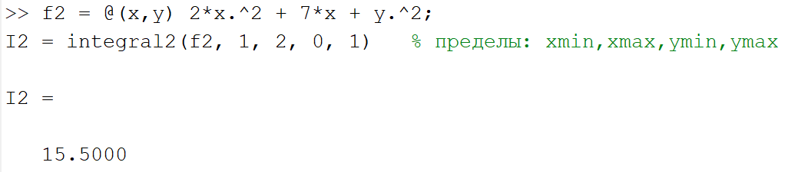
Рисунок 5. Вычисление двойного интеграла
Задание 1.3.
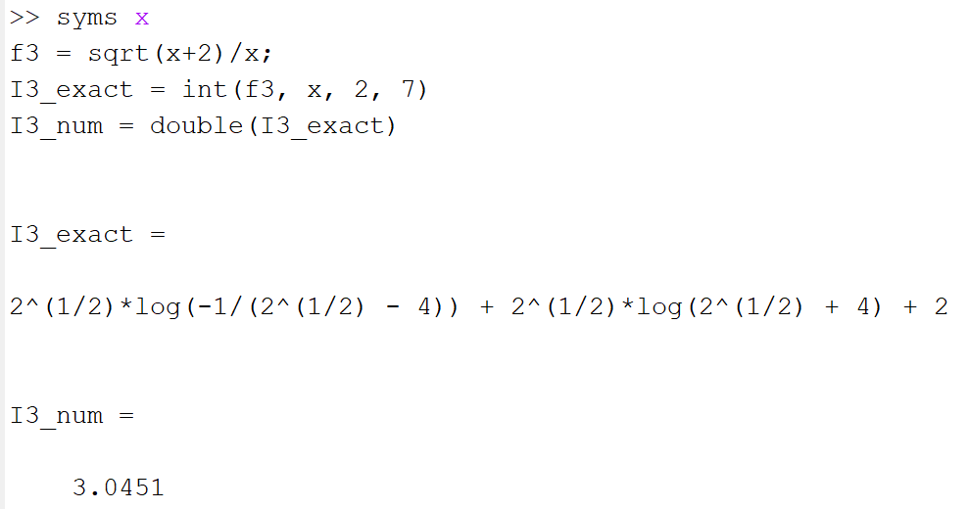
Рисунок 6. Вычисление определённого интеграла
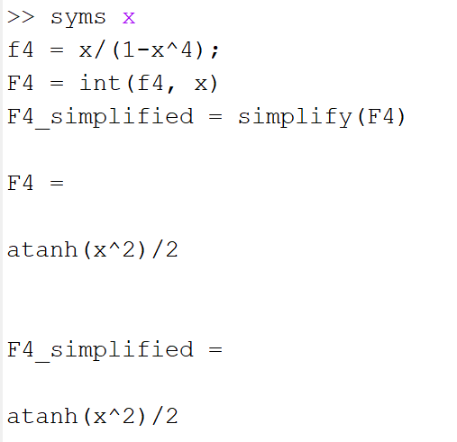
Рисунок 7. Определённый интеграл
Задание 1.4.

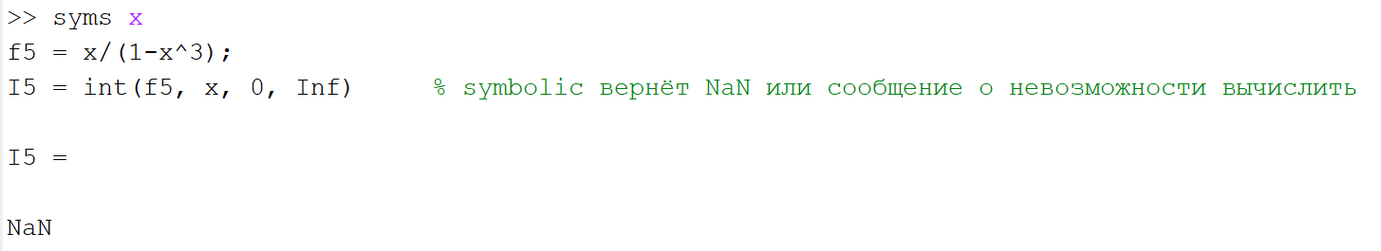
Рисунок 8. Несходящийся несобственный интеграл
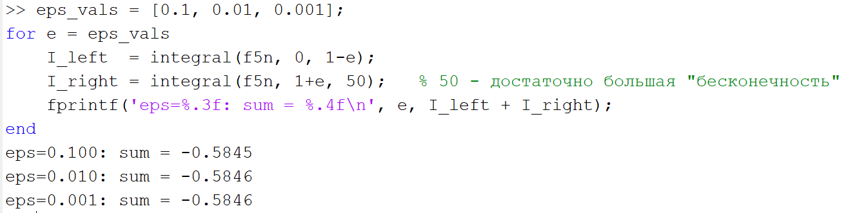
Рисунок 9. Главное значение по Коши (симметричный интеграл вокруг точек разрыва)

Выводы
• Задание 1.1 наглядно продемонстрировало принципиальное ограничение классических квадратурных формул (трапеций, Симпсона, Ньютона–Котеса): все они опираются на значения функции в узлах равномерной сетки, включая границы отрезка, и потому катастрофически теряют точность (вплоть до Inf) при наличии особенности функции вблизи или на границе интегрирования — в противоположность адаптивным алгоритмам (integral), которые автоматически сгущают сетку в проблемных зонах.
• Задание 1.2 подтвердило корректность работы integral2 прямым сравнением с аналитическим результатом.
• Задание 1.3 показало эффективность символьного модуля MATLAB (int) для получения точных аналитических выражений первообразных и определённых интегралов, которые было бы трудоёмко находить вручную.
• Задание 1.4 выявило ещё один важный практический момент: не каждый интеграл, формально записанный с бесконечным пределом, действительно относится к классу сходящихся несобственных интегралов — при наличии неинтегрируемой особенности (полюса) внутри области интегрирования, как в данном варианте, интеграл расходится, и грамотное использование MATLAB (в том числе интерпретация предупреждений функции integral) требует понимания этой математической тонкости, а не слепого доверия к численному результату.

